Examen Projet Final - S4 Info et Design
Juillet 2026
Binôme
Durée : lundi et mardi

Technique
Langage
- Php avec Codeigniter 4
- SQLite embarqué
- Html , Css , JS
- Bootstrap ou équivalent

La livraison se fera sous forme de “tag” dans votre dépot Git accessible publiquement.

Déroulement
Le sujet sera dévoilé en plusieurs parties.
et vous devez faire une livraison (TAG sur votre github ou gitlab public) sur chaque partie

!!! Vous devez mettre dans un fichier Taches.md à la racine du projet les travaux effectués pour chaque étudiant à chaque livraison.
Ajouter dans ce fichier les nouveaux travaux pour chaque livraison

!!! Vous devez mettre à la racine du projet 1 seul fichier base.sql qui va contenir les scripts de créations des tables, vues, données.

Mettre ici au début du projet vos informations
https://forms.gle/nCv6xJYHVvVJj2FKA

nous ajouterons les tags à partir de votre URL.
Mettre la version finale dans la branche main

Les tagnames à utiliser pour chaque version sont :
Version 1 : v1
Version 2 : v2
Version 3 : v3

Thème
Ce sera un système qui va simuler un opérateur de mobile money

Version 1

Coté opérateur
- Configuration des préfixes valable de l’opérateur (ex: 033 et 037)
- Création de types d'opérations (dépôt, retrait, transfert) avec des barèmes de frais par tranche de montant (modifiable ) . voici 1 exemple
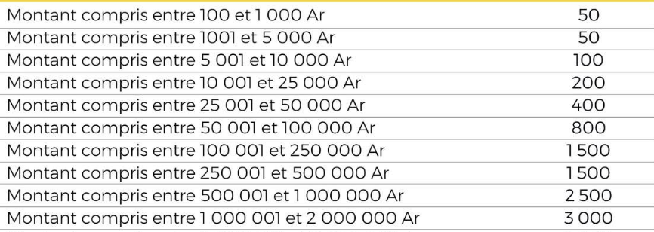
- Situation gain via les différents frais ( retrait et transfert)
- Situation des comptes clients

Coté client
- Login automatique avec le numéro de téléphone
  - pas d’inscription au préalable
- Opérations
  - voir le solde
  - faire un dépot ( supposer que c’est automatique)
  - faire un retrait ( supposer que c’est automatique)
  - faire un transfert
  - voir les historiques

Livraison à 13h ( mettre Tag v1)

